هذي اسئلة الواجب لازم نركز
.,
الوآجبآت اكيد بيجيبها :58545:

وآجب 1

السؤال الاول:

اسلوب محدد لتنظيم المعلومات يبسط كيفية ادخالها و تعديلها و استخراجها في صورة ملائمة و مفهومة للمستخدم لمجموعة مشتركة من البيانات المترابطة والمتجانسة منطقيا

1-قواعد البيانات
2-نظام ادارة قواعد البيانات
3-البيانات
4- المعلومات

السؤال الثاني

في هذا النوع من الملفات يتم تخزين سجلات البيانات بشكل متسلسل بنفس ترتيب وصولها للملف سجل بعد سجل. ولاسترجاع البيانات تجري عملية قراءة السجلات من اول سجل الى اخر سجل و بشكل متسلسل لحين الوصول للسجل المطلوب

1-ملف مضغوط
2-ملف تتابعي
3-ملف مفهرس
4-ملف عشوائي

السؤال الثالث

من مشاكل الملفات

1-مشاركة فعالة بين البرامج المختلفة و ملفات البيانات
2-سهولة الصيانة اي تعديل لملف يلزم تعديل كافة البرامج الخاصه به
3-امن سرية المعلومات تكون على نطاق واسع
4-تكرار البيانات

وآجب 2

1-المفتاح الرئيسي ”Primary Key" هو :

احد خصائص هذا الكيان و قيمته تكون وحيدة في كل سجل و لا تتكرر (Unique) في اي سجل اخر من نفس الكيان

2-نميز هذا المفتاح ......................... بوضع خط متقطع اسفل اسم الخاصية

الاجنبي foreign

3-في دورة حياة قاعدة البيانات، في أي مرحلة يتم بناء قاعدة البيانات الأولية (مخطط الكيان العلاقة ERD)

مرحلة التحليل

وآجب 3

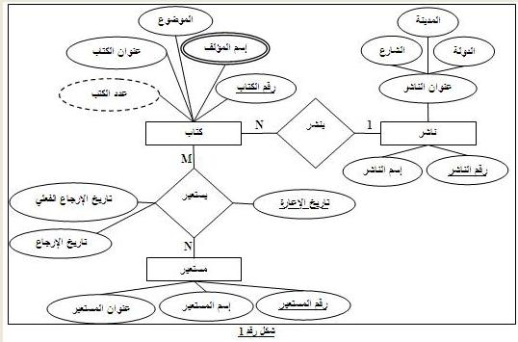

1- في الشكل رقم 1 ،مثال على صفة مركبة هي صفة
إسم المؤلف
تاريخ الإعارة
عنوان الناشر
عدد الكتب

2-في الشكل رقم 1 ،مثال على صفة مشتقة هي صفة
إسم المؤلف
تاريخ الإعارة
عنوان الناشر
عدد الكتب

3-علاقة تعريف الكيان الضعيف يتم تمثيلها بالشكل
معين
مستطيل
معين مزدوج
مستطيل مزدوج

4-العلاقة التي يتم تحويلها إلى جدول جديد هي العلاقة من النوع

علاقة تعريف الكيان الضعيف
علاقة واحد إلى واحد
علاقة واحد إلى كثير
علاقة كثير إلى كثير

http://www.ckfu.org/vb/t333983-2.html

